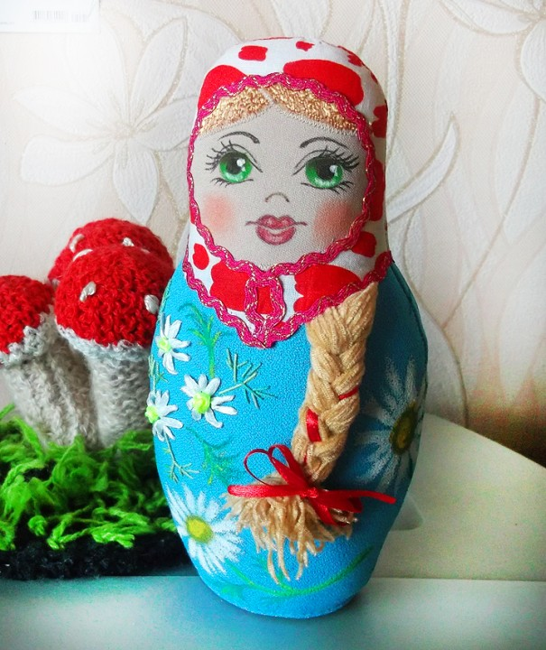
29.01 Тема занятия: «Матрешка»
Вот выкройка. Хочу сказать, что выкройку не сканировала, а фотографировала. Поэтому скажу, что размеры переда и спинки туловища должны быть одинаковые. Так же, как и голова. Только разрезы разные спереди и сзади.

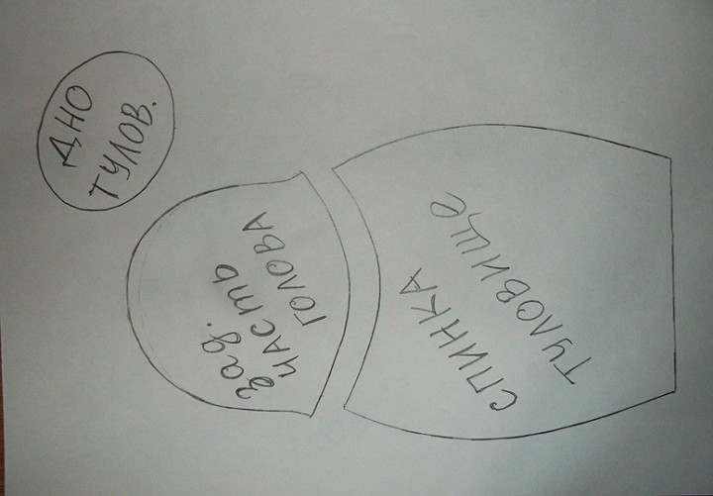

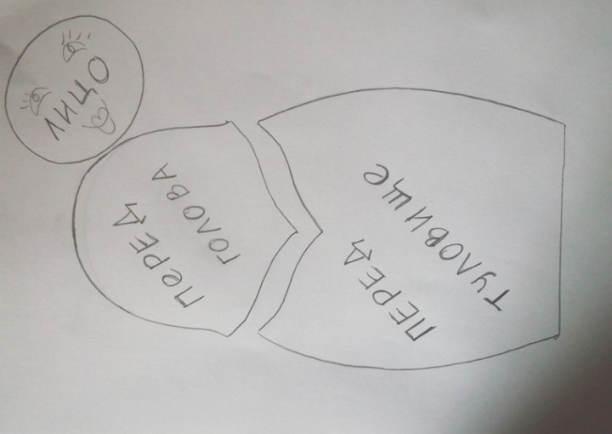

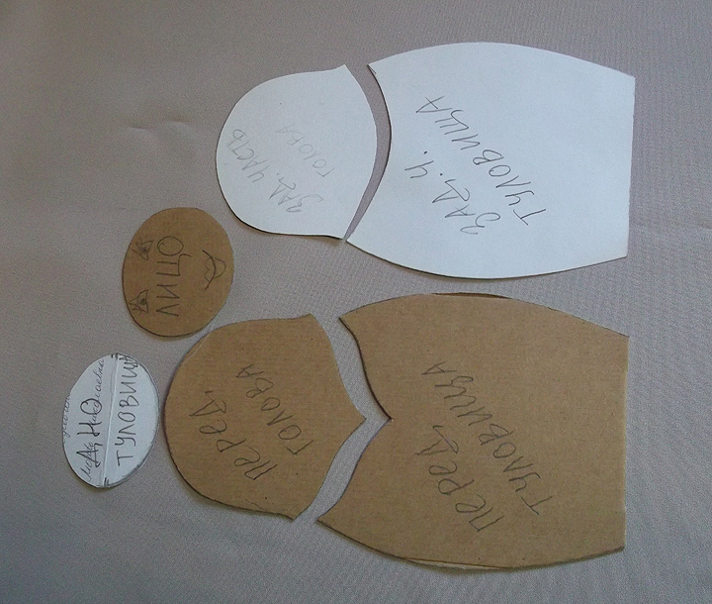

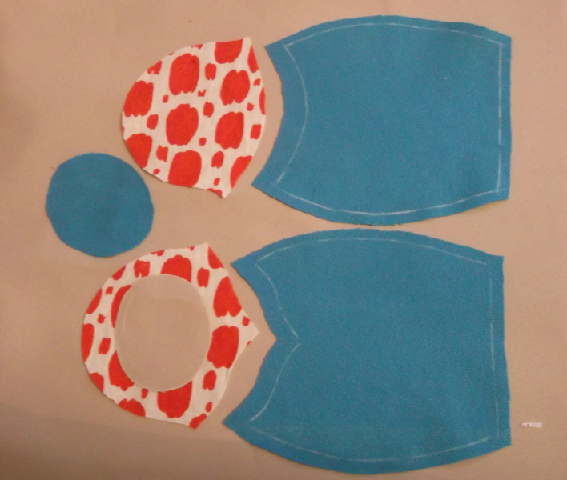

Кроим с припусками 0,5 см от края. Сверху туловища я оставляю 1 см, позже поймете, почему.
Личико крою из бежевой, телесной ткани. Пришиваю к передней части головы зиг-загом. Потом утюжу.

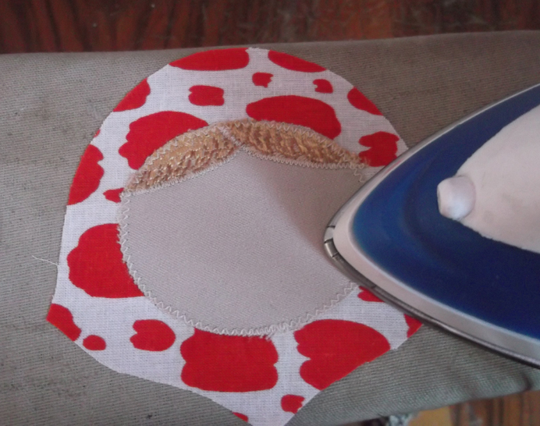

По контуру личик пришиваем тесьму.
Дальше я не шью : изнанка к изнанке. Я шью " в накладку" Ложу часть головки на туловище как раз по линии и строчу зиг-загом.

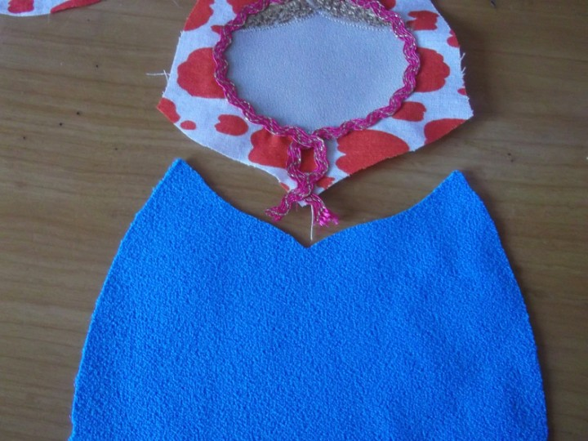

Моей Матрене я решила сделать косу "русую". Поэтому наматываю и разрезаю нитки.

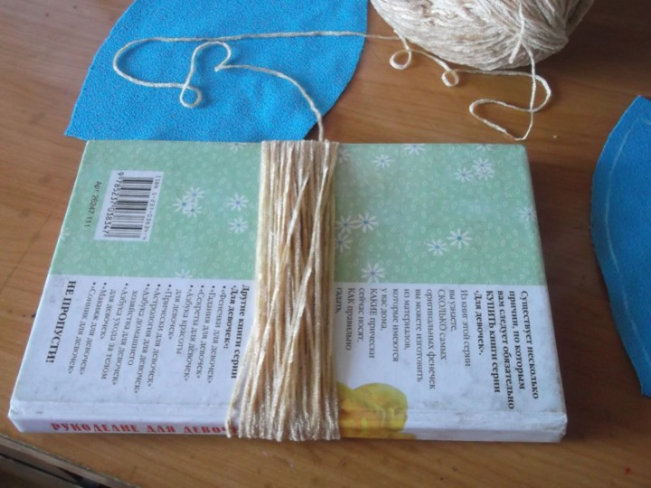
Пришиваю сверху к туловищу переда наши волосы.

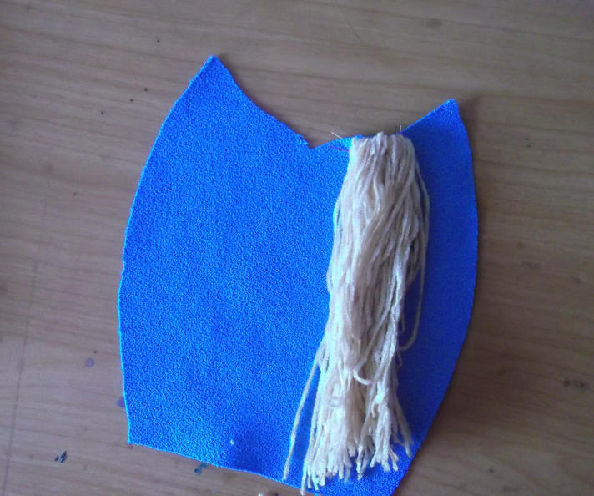

Как я уже говорила, пришиваем зиг-загом.

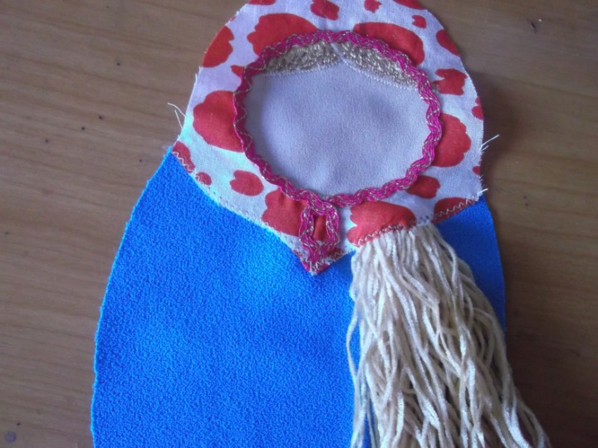
На место зиг-зага пришиваем тесьму. С передней стороны и со спинки проделываем то же самое.

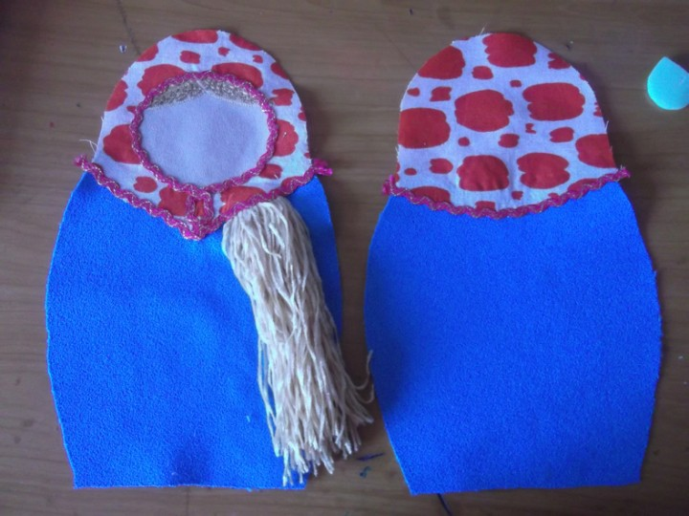

Теперь стачиваем наши детали, сложив их лицом к лицу.
Я спереди вышила ромашки, потом сшила 2 части: перед и спинку. Оставила сбоку непрошитую часть, чтобы затем через нее набить игрушку.
Пришиваем дно к игрушке.

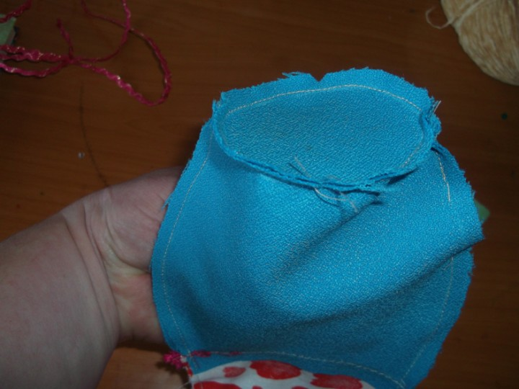

Делаю надсеки по всему периметру шва. Отступая 1 мм от шва.

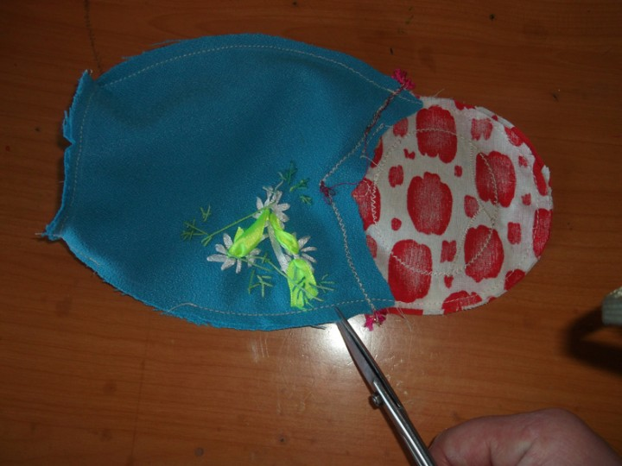

Выворачиваем.

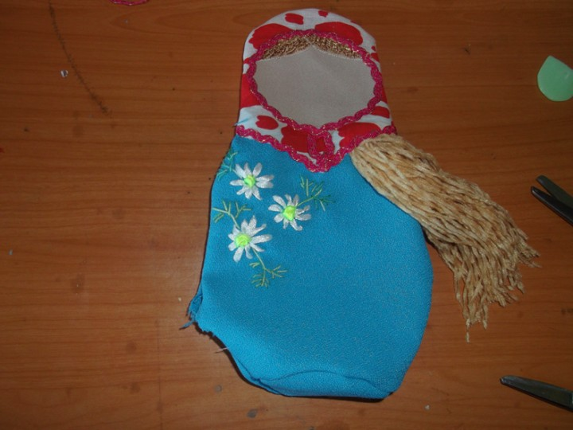

Набиваем. Довольно плотно.

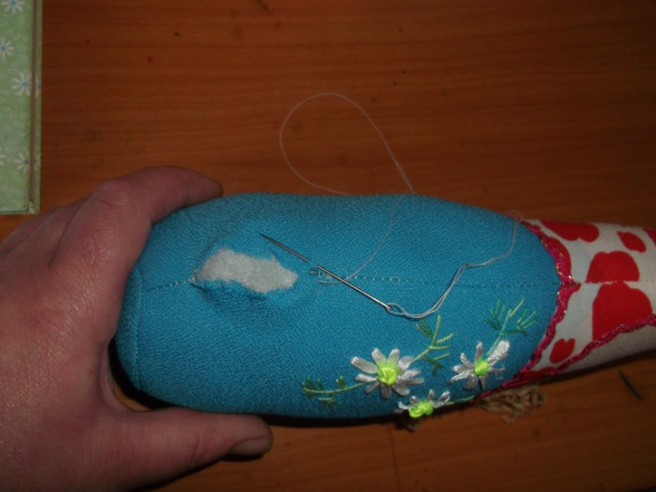

Зашиваем потайным швом отверстие и вот что получается.

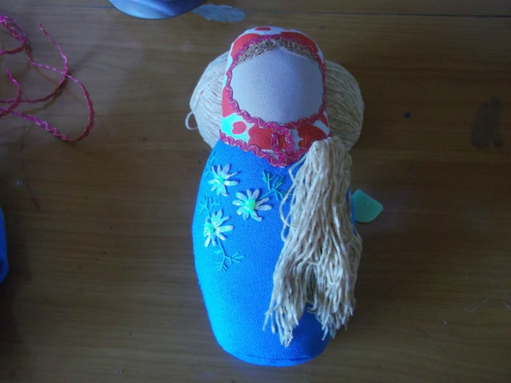

Теперь нам надо сделать так, чтобы наша Матрешка стояла, для этого укрепляем дно картоном и прошиваем к матрешке. Картон вырезаем по выкройке дна куклы.
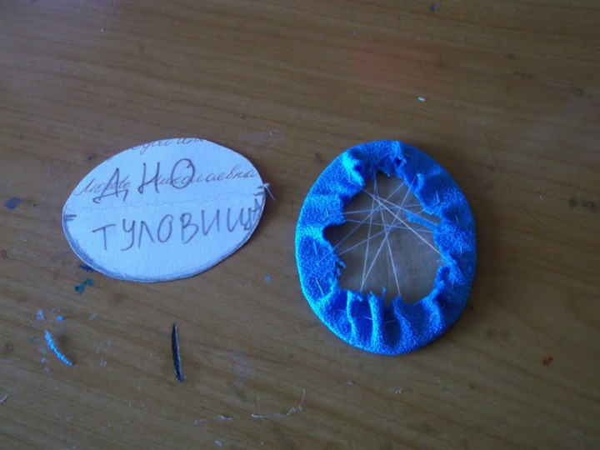

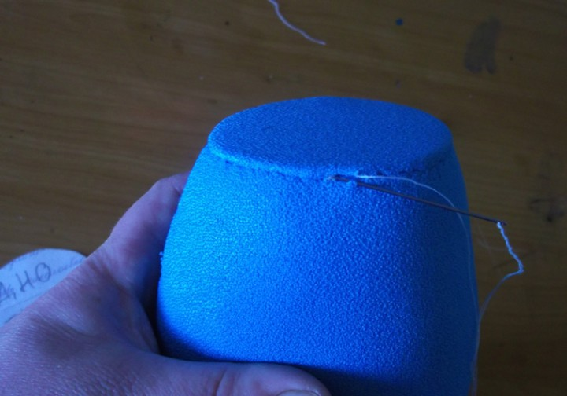
Заплетем косу.
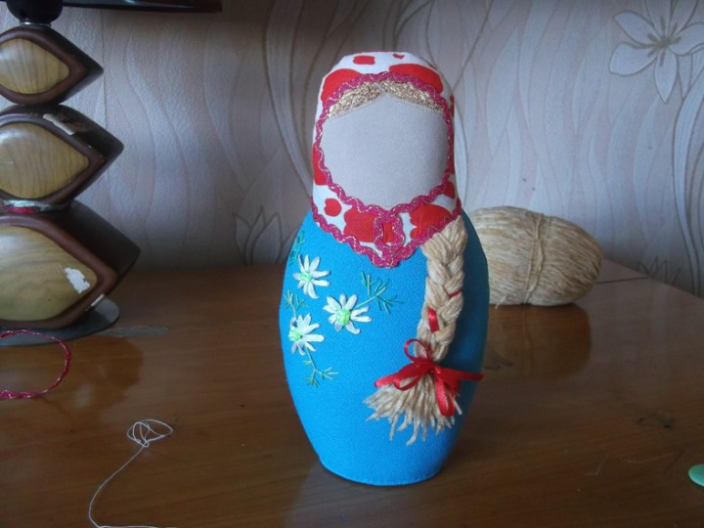

Рисуем мордочку простым карандашом.
Рисуем радужку глаза акриловой краской.
Затемняем верхнюю часть радужки.
Контур глазу делаю черной гелиевой ручкой.
Губы рисую прям ручкой с красной пастой.

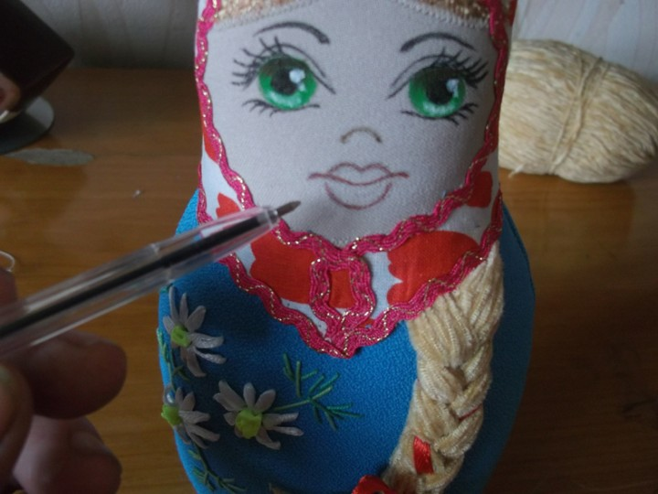

Румяна делаю румянами, которыми пользуюсь сама. Ну и все, готово.

